Municipalidad de Jacaltenango
Departamento de Huehuetenango,
Guatemala, C. A.

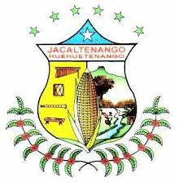

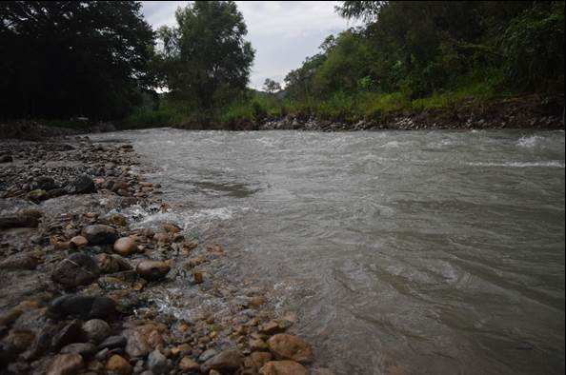

PLAN OPERATIVO ANUAL (POA) 2021 DEL
PARQUE REGIONAL MUNICIPAL
“VIEJA CATARINA”
JACALTENANGO, HUEHUETENANGO

OFICINA FORESTAL MUNICIPAL
Jacaltenango, Huehuetenango julio de 2020

1. FICHA INFORMATIVA

1.1 Nombre de la Unidad de Manejo: PARQUE REGIONAL MUNICIPAL “La Vieja Catarina”

1.2 Categoría de manejo declarada: IV (PARQUE REGIONAL)

1.3 Objetivos Primarios de Conservación del Área:

- Mantener el material genético y evitar pérdida de especies características del bosque seco Subtropical.

- Controlar la erosión y sedimentación del recurso hidrológico del área del Bosque La Vieja Catarina, Jacaltenango.

- Producir de forma sostenible los bienes y servicios ambientales que brinda el bosque.

- Proporcionar medios y oportunidades para la educación, investigación y monitoreo de los diferentes elementos naturales y culturales existentes en el área.
- Proporcionar oportunidades de recreación para los pobladores de la comunidad y la región.
1.4 Institución administradora: Municipalidad de Jacaltenango

1.5 Organizaciones colaboradoras:
- LOCALES.
- Municipalidad de Jacaltenango

- OG`s
- Consejo Nacional de Áreas Protegidas “CONAP”

1.6 Participantes en la elaboración del Plan Operativo:

- OFM, (Hermelindo Domingo Pérez Técnico Forestal Municipalidad Jacaltenango, Modesto Benjamin Silvestre Cardona auxiliar forestal I).

- Personal del CONAP. (Henry Montejo, Delfino Herrera, Brenda Montejo).

- Walter Carrillo: Representante de Fundación para el Desarrollo Integral del Hombre y su Entorno.

2. COMPONENTE DESCRIPTIVO

  - Introducción

Toda Área legalmente declarada ante el Consejo Nacional de Áreas Protegidas (CONAP) de acuerdo al artículo 23 del Reglamento de la Ley de Áreas Protegidas decreto 4-89, indica que los Planes Operativos Anuales deberán ser presentados por el ente administrador a CONAP para su aprobación como mínimo sesenta días antes del vencimiento del plan anterior que estuviera vigente, así también el artículo 18 de la Misma Ley de Áreas Protegidas, menciona que los Planes Operativos Anuales deben ser registrados, aprobados y supervisados por la Secretaria Ejecutiva del CONAP, para verificar que se cumpla con los propósitos de conservación estipulados en el Área protegida y avalados por la Ley de Áreas Protegidas.

Para que un área Protegida, cumpla con los objetivos de conservación para los cuales fue creada, se requiere de la elaboración e implementación de instrumentos de gestión adecuados y compatibles con las características del área y uno de ellos lo constituyen los Planes Operativos Anuales, En el cual se planifican y desarrollan actividades de manejo, y gestión para que el área protegida cumpla sus funciones.

En el Parque Regional Municipal La Vieja Catarina, Resolución 348/2010, Jacaltenango, se ha formulado el presente POA, el mismo es producto de charlas realizadas con habitantes de las diferentes comunidades de influencia en el área y los beneficiarios directos de los servicios que genera el área protegida.

  - Metodología Utilizada:

Para la elaboración del Plan Operativo Anual del Área Protegida, se utilizó la metodología siguiente:

- Coordinación y planificación de actividades:

Se coordinó y planifico una reunión con personal del Consejo Nacional de Áreas Protegidas, respecto al Plan Operativo Anual 2,021.

- Ejecución de la actividad:

- Mediante la reunión realizada en las instalaciones de la Oficina Forestal Municipal de Jacaltenango se dialoga sobre las actividades a contemplar en el Plan Operativo Anual y sus principales ejecutores.

- Redacción y diseño de la matriz y ficha técnica:

- Se procede a la descripción de la ficha técnica por parte de la Oficina Forestal Municipal considerando las opiniones de los representantes de CONAP y la situación política y administrativa actual del municipio.

  - Limitaciones principales para el manejo de la unidad:

No. | Limitantes | Descripción.
1 | Falta de Renglón Presupuestario permanente Municipal. | La Municipalidad no cuenta con un técnico permanente en el manejo de las áreas protegidas; y un fondo exclusivo para el manejo de las áreas protegidas
2 | Falta de conocimiento y conciencia en la sociedad respecto al cuidado de las áreas protegidas. | Las personas del municipio y vecinas a este no conocen el rol que tienen las áreas protegidas y su importancia en el desarrollo de la sociedad, esto se refleja en el comportamiento de los mismos hacia los recursos naturales en general.

  - Evaluación del POA anterior

La ejecución de las actividades planteadas en el POA 2020 no se ha realizado en su totalidad, Parte de ello se debe al cambio de personal de la Oficina Forestal Municipal y las distintas situaciones producto del estado de calamidad impuesto por el gobierno desde principios del año.

